Resolución del Pleno del Instituto de Transparencia, Acceso a la Información Pública y Protección de Datos Personales del Estado de México y Municipios, con domicilio en Metepec, Estado de México, de fecha quince de agosto de dos mil dieciocho.

VISTO el expediente formado con motivo del recurso de revisión 02092/INFOEM/IP/RR/2018, promovido por el C. Xxxxxxx Xxxxx Xxxxxx, en lo sucesivo EL RECURRENTE, en contra de la respuesta del Ayuntamiento de Coyotepec, en lo sucesivo EL SUJETO OBLIGADO, se procede a dictar la presente resolución con base en lo siguiente:

RESULTANDO

I. En fecha ocho de mayo de dos mil dieciocho, EL RECURRENTE presentó a través del Sistema de Acceso a la Información Mexiquense, en lo subsecuente EL SAIMEX, ante EL SUJETO OBLIGADO, la solicitud de acceso a información pública, a la que se le asignó el número 00133/COYOTEP/IP/2018, mediante la cual solicitó:

“documentos donde protección civil otorga los vo.bo a negocios o empresas que pretenden realizar sus actividades en el municipio de Coyotepec,en los años 2016, 2017, 2018.” (Sic)

MODALIDAD DE ENTREGA: Vía SAIMEX.

II. En cumplimiento al artículo 162 de la Ley de Transparencia y Acceso a la Información Pública del Estado de México y Municipios, en fecha diez y veintiuno de mayo de dos mil dieciocho, EL SUJETO OBLIGADO turnó mediante requerimiento, el contenido de la solicitud de información al Servidor Público Habilitado de la Dirección de Protección Civil y Bomberos, a efecto de que realizara la búsqueda y localización de la misma, tal como se desprende a continuación:

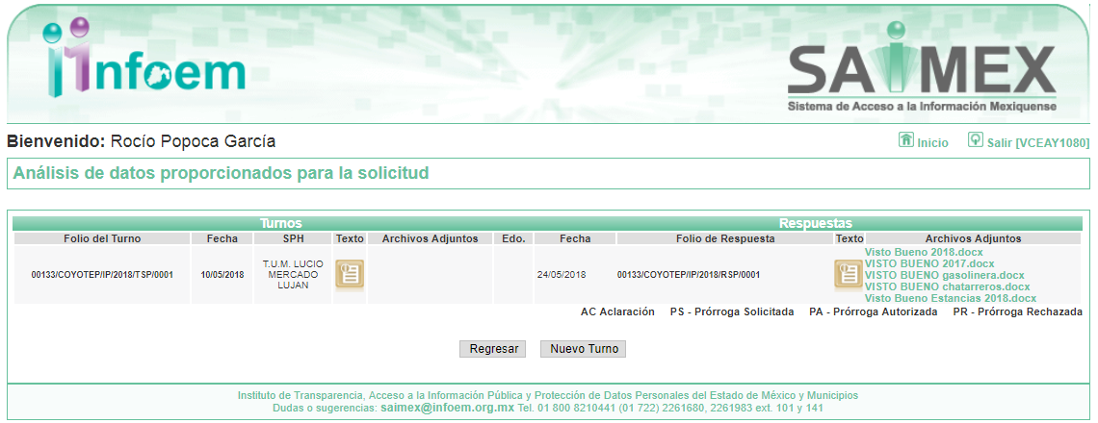

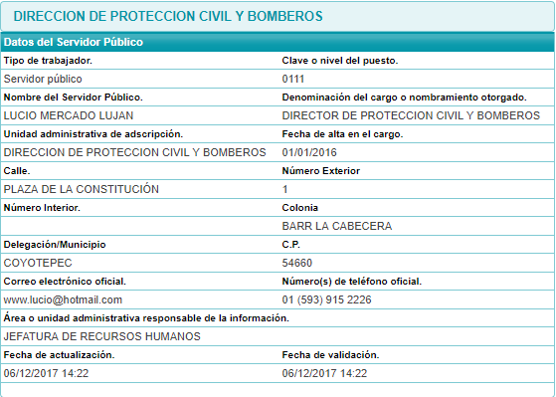

III. De las constancias que obran en EL SAIMEX, se advierte que en fecha veinticinco de mayo de dos mil dieciocho, el Responsable de la Unidad de Transparencia del SUJETO OBLIGADO dio respuesta a la solicitud de información, en los siguientes términos:

“Coyotepec, México a 25 de Mayo de 2018
Nombre del solicitante: XXXXXXX XXXXX XXXXXX
Folio de la solicitud: 00133/COYOTEP/IP/2018

En respuesta a la solicitud recibida, nos permitimos hacer de su conocimiento que con fundamento en el artículo 53, Fracciones: II, V y VI de la Ley de Transparencia y Acceso a la Información Pública del Estado de México y Municipios, le contestamos que:

Se anexan Vistos Buenos emitidos a cualquier establecimiento, empresa o institución que desempeña algún servicio dentro del Municipio

ATENTAMENTE

Lic. JAIME SOLANO BARBOSA” (Sic)

Advirtiendo de dicha respuesta, que EL SUJETO OBLIGADO acompañó los archivos denominados Visto Bueno Estancias 2018.pdf, VISTO BUENO gasolinera.pdf, VISTO BUENO chatarreros.pdf, VISTO BUENO 2017.pdf y Visto Bueno 2018.pdf, los cuales son del conocimiento de las partes, motivo por el que se omite su inserción.

IV. Inconforme con la respuesta, el cuatro de junio de dos mil dieciocho, EL RECURRENTE interpuso el recurso de revisión objeto del presente estudio, el cual fue registrado en EL SAIMEX y se le asignó el número de expediente 02092/INFOEM/IP/RR/2018, en el que señaló como acto impugnado:

“Folio de la solicitud: 00133/COYOTEP/IP/2018” (sic)

Asimismo, como razones o motivos de inconformidad, lo siguiente:

“EN LOS OFICIOS DE RESPUESTA SE ESTAN BLOQUEANDO DATOS QUE CONFORME A LA LEY DE LA MATERIA DEBERIAN SER PUBLICOS, ASI TAMBIEN LOS DOCUMENTOS NO LLEVAN SELLOS NI FIRMAS, POR LO TANTO NO TIENEN VALIDEZ. SOLICITO SE INICIE PROCEDIMIENTO EN CONTRA DE LOS SERVIDORES PUBLICOS ENCARGADOS DE PROPORCIONAR LA INFORMACION, YA QUE DE TODAS LAS SOLICITUDES QUE HE REALIZADO SOLO SE ME HA CONTESTADO EL 5 %; DERIVADO DE ESO SOLICITO SE CONSIDERE LA INHABILITACIÓN POR LA FALTA DE TRANSPARENCIA Y NEGATIVA DE DAR CONTESTACION.” (Sic)

V. El cuatro de junio de dos mil dieciocho, el recurso de que se trata se envió electrónicamente al Instituto de Transparencia, Acceso a la Información Pública y Protección de Datos Personales del Estado de México y Municipios y con fundamento en el artículo 185 fracción I de la Ley de Transparencia y Acceso a la Información Pública del Estado de México y Municipios, se turnó, a través del SAIMEX, a la Comisionada EVA ABAID YAPUR, a efecto de decretar su admisión o desechamiento.

VI. De las constancias del expediente electrónico del SAIMEX, se desprende que en fecha ocho de junio de dos mil dieciocho, se acordó la admisión a trámite del recurso de revisión que nos ocupa, así como la integración del expediente respectivo, mismo que se puso a disposición de las partes, para que en un plazo máximo de siete días hábiles conforme a lo dispuesto por el artículo 185 de la Ley de Transparencia y Acceso a la Información Pública del Estado de México y Municipios, manifestaran lo que a su derecho conviniera, a efecto de presentar pruebas y alegatos; así como para que EL SUJETO OBLIGADO rindiera su Informe Justificado.

VII. En cumplimiento a lo anterior, de las constancias del expediente electrónico del SAIMEX, se observa que el día catorce de junio de dos mil dieciocho, EL SUJETO OBLIGADO envió el Informe Justificado, como se desprende a continuación:

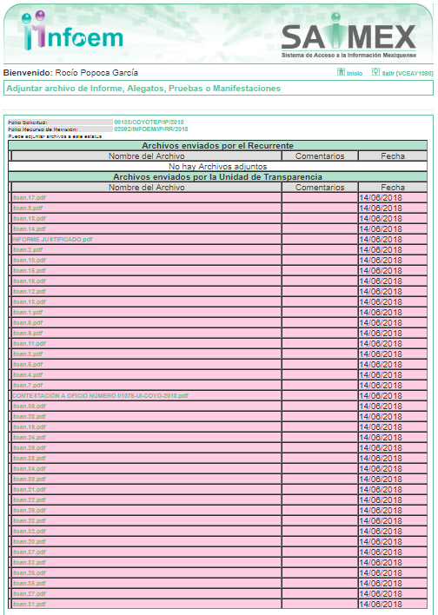
Advirtiendo que en dicho informe, EL SUJETO OBLIGADO anexó diversos archivos los cuales no se pusieron a disposición del RECURRENTE, en razón de que no se actualizó el supuesto de la fracción III del artículo 185 de la Ley de Transparencia y Acceso a la Información Pública del Estado de México y Municipios, pues los archivos denominados Scan.17.pdf, Scan.8.pdf, Scan.18.pdf, Scan.14.pdf, Scan.2.pdf, Scan.10.pdf, Scan.15.pdf, Scan.16.pdf, Scan.12.pdf, Scan.13.pdf, Scan.1.pdf, Scan.6.pdf, Scan.9.pdf, Scan.11.pdf, Scan.3.pdf, Scan.5.pdf, Scan.4.pdf, Scan.7.pdf, Scan.36.pdf, Scan.28.pdf, Scan.19.pdf, Scan.24.pdf, Scan.29.pdf, Scan.38.pdf, Scan.34.pdf, Scan.30.pdf, Scan.21.pdf, Scan.22.pdf, Scan.26.pdf, Scan.23.pdf, Scan.32.pdf, Scan.20.pdf, Scan.37.pdf, Scan.33.pdf, Scan.25.pdf, Scan.35.pdf, Scan.27.pdf y Scan.31.pdf, corresponden a diversos vistos buenos emitidos por la Dirección de Protección Civil y Bomberos de Coyotepec, los cuales serán motivo de analisis en el desarrollo de la presente resolución; ahora bien, por cuanto hace a los archivos denominados INFORME JUSTIFICADO.pdf y CONTESTACIÓN A OFICIO NÚMERO 01079-UI-COYO-2018.pdf, de su contenido se advierte lo siguiente:

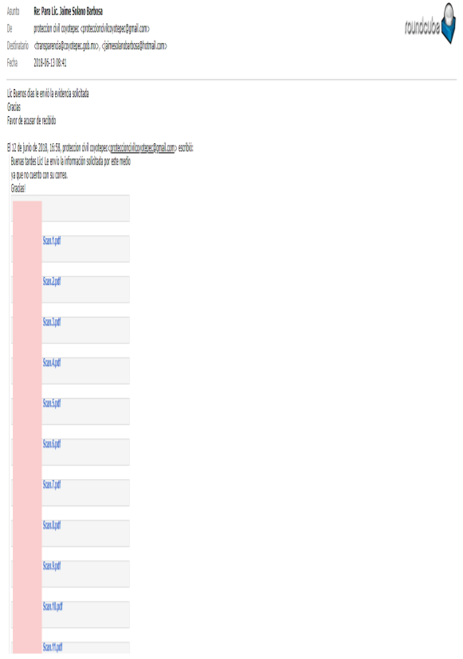
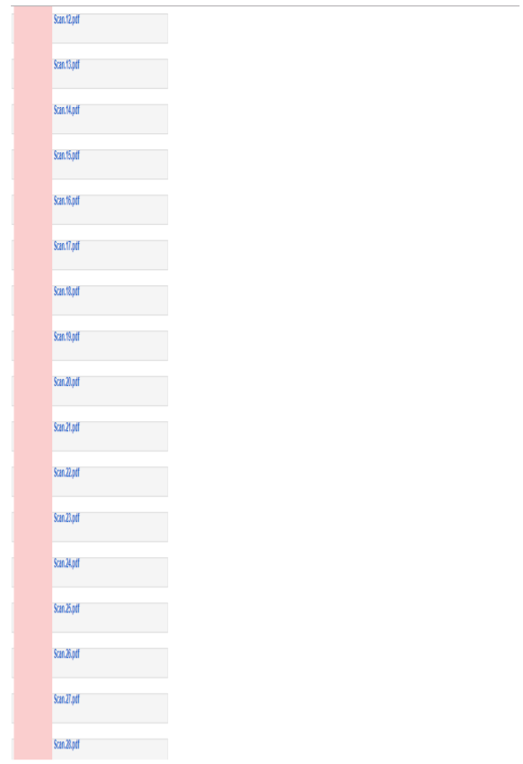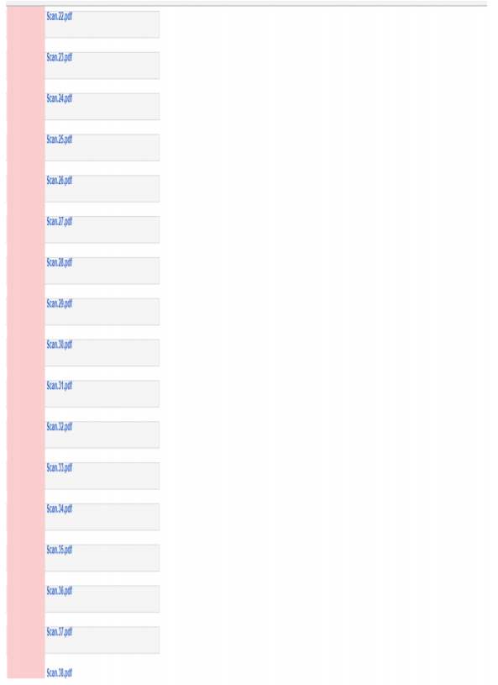
Por su parte, el particular no realizó manifiestación alguna, ni presentó pruebas o alegatos.

VIII. En fecha diez de julio de dos mil dieciocho, se notificó a las partes el Acuerdo de Cierre de Instrucción en los siguientes términos:

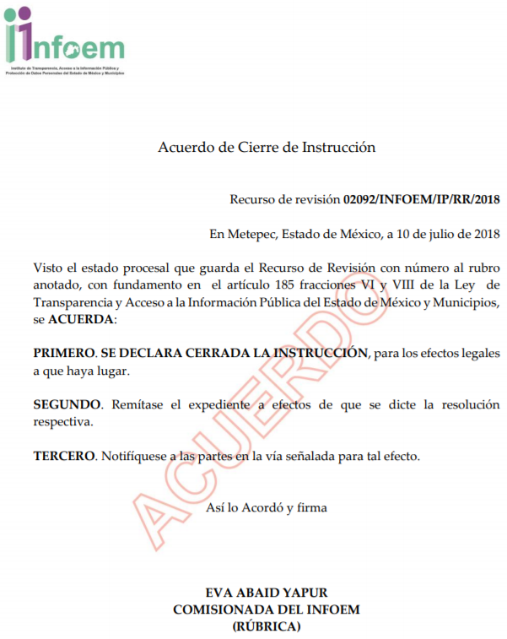
IX. Con fundamento en el artículo 185 fracción VIII de la Ley de Transparencia y Acceso a la Información Pública del Estado de México y Municipios, se remitió el expediente a efecto de que la Comisionada EVA ABAID YAPUR formule y presente al Pleno el proyecto de resolución correspondiente;

X. El siete de agosto de dos mil dieciocho, la Comisionada Ponente acordó ampliar el plazo para resolver el recurso de revisión de mérito, por un periodo de hasta quince días hábiles, de conformidad con el artículo 181 tercer párrafo de la Ley de Transparencia y Acceso a la Información Pública del Estado de México y Municipios; y
CONSIDERANDO

PRIMERO. Competencia. Este Instituto de Transparencia, Acceso a la Información Pública y Protección de Datos Personales del Estado de México y Municipios, es competente para conocer y resolver el presente recurso, conforme a lo dispuesto en los artículos 6, Letra A de la Constitución Política de los Estados Unidos Mexicanos; 5, párrafos vigésimo, vigésimo primero y vigésimo segundo, fracciones IV y V de la Constitución Política del Estado Libre y Soberano de México; 1, 2 fracción II, 13, 29, 36 fracciones I y II, 176, 178, 179, 181 párrafo tercero y 185 de la Ley de Transparencia y Acceso a la Información Pública del Estado de México y Municipios; y 9, fracciones I y XXIV y 11 del Reglamento Interior del Instituto de Transparencia, Acceso a la Información Pública y Protección de Datos Personales del Estado de México y Municipios; toda vez que se trata de un recurso de revisión interpuesto por un Ciudadano en términos de la Ley de la materia.

SEGUNDO. Interés. El recurso de revisión fue interpuesto por parte legítima, en atención a que se presentó por EL RECURRENTE, quien es la misma persona que formuló la solicitud de acceso a la información pública al SUJETO OBLIGADO.

TERCERO. Oportunidad. El recurso de revisión fue interpuesto dentro del plazo de quince días hábiles contados a partir del día siguiente al en que EL RECURRENTE tuvo conocimiento de la respuesta impugnada, tal y como lo prevé el artículo 178 de la Ley de Transparencia y Acceso a la Información Pública del Estado de México y Municipios, que establece:

“Artículo 178. El solicitante podrá interponer, por sí mismo o a través de su representante, de manera directa o por medios electrónicos, recurso de revisión ante el Instituto o ante la Unidad de Transparencia que haya conocido de la solicitud dentro de los quince días hábiles, siguientes a la fecha de la notificación de la respuesta.
A falta de respuesta del sujeto obligado, dentro de los plazos establecidos en esta Ley, a una solicitud de acceso a la información pública, el recurso podrá ser interpuesto en cualquier momento, acompañado con el documento que pruebe la fecha en que presentó la solicitud.
En el caso de que se interponga ante la Unidad de Transparencia, ésta deberá remitir el recurso de revisión al Instituto a más tardar al día siguiente de haberlo recibido.”

En efecto, atendiendo a que EL SUJETO OBLIGADO notificó la respuesta a la solicitud de información pública el veinticinco de mayo de dos mil dieciocho; en consecuencia, el plazo de quince días hábiles que el artículo 178 de la ley de la materia otorga a EL RECURRENTE para presentar el recurso de revisión, transcurrió del veintiocho de mayo al quince de junio de dos mil dieciocho, sin contemplar en el cómputo los días veintiséis y veintisiete de mayo, así como dos, tres, nueve y diez de junio de dos mil dieciocho, por corresponder a sábados y domingos, considerados como días inhábiles; en términos del artículo 3 fracción X de la Ley de Transparencia y Acceso a la Información Pública del Estado de México y Municipios.

En ese tenor, si el recurso de revisión que nos ocupa, se interpuso el cuatro de junio de dos mil dieciocho, éste se encuentra dentro de los márgenes temporales previstos en el citado precepto legal y, por tanto, se considera oportuno.

CUARTO. Procedibilidad. Del análisis efectuado se advierte que resulta procedente la interposición de los recursos y se concluye la acreditación plena de todos y cada uno de los elementos formales exigidos por el artículo 180 de la Ley de Transparencia y Acceso a la Información Pública del Estado de México y Municipios, en atención a que fueron presentados mediante el formato visible en EL SAIMEX.

QUINTO. Estudio y resolución del asunto. Una vez determinada la vía sobre la que versará el presente recurso, y previa revisión del expediente electrónico formado en EL SAIMEX con motivo de la solicitud de información y del recurso a que da origen, es conveniente analizar si la respuesta del SUJETO OBLIGADO cumple con los requisitos y procedimientos del derecho de acceso a la información pública.

Atento a ello, primeramente es importante señalar que se omite el estudio de la naturaleza jurídica de la información pública solicitada, en virtud de que EL SUJETO OBLIGADO mediante respuesta hizo llegar información con la que pretende dar atención a la solicitud realizada por el particular, por lo que, acepta mediante su respuesta que dicha información la genera, posee y la administra, en ejercicio de sus funciones de derecho público.

De hecho, el estudio de la naturaleza jurídica de la información pública solicitada tiene por objeto determinar si ésta la genera, posee o administra EL SUJETO OBLIGADO; sin embargo, en aquellos casos en que éste la asume, a nada práctico nos conduciría su estudio, ya que se insiste la información pública solicitada, fue asumida por EL SUJETO OBLIGADO.

Por consiguiente, es importante señalar que el artículo 4, párrafo segundo de la Ley de Transparencia y Acceso a la Información Pública del Estado de México y Municipios, dispone:

“Artículo 4. …
Toda la información generada, obtenida, adquirida, transformada, administrada o en posesión de los sujetos obligados es pública y accesible de manera permanente a cualquier persona, en los términos y condiciones que se establezcan en los tratados internacionales de los que el Estado mexicano sea parte, en la Ley General, la presente Ley y demás disposiciones de la materia, privilegiando el principio de máxima publicidad de la información. Solo podrá ser clasificada excepcionalmente como reservada temporalmente por razones de interés público, en los términos de las causas legítimas y estrictamente necesarias previstas por esta Ley.
...”

De lo anterior, se desprende, que la información generada, obtenida, adquirida, transmitida, administrada o en posesión de los Sujetos Obligados, será accesible de manera permanente a cualquier persona, privilegiando el principio de máxima publicidad de la información.

Por su parte, el artículo 12 de la Ley de la materia establece que los Sujetos Obligados sólo proporcionarán la información que generen, recopilen, administren, manejen, procesen, archiven o conserven, y sólo facilitarán la que se les requiera y obre en sus archivos, en el estado en el que se encuentre, sin la obligación de generarla, resumirla, efectuar cálculos o practicar investigaciones; tal y como se señala a continuación:

“Artículo 12. Quienes generen, recopilen, administren, manejen, procesen, archiven o conserven información pública serán responsables de la misma en los términos de las disposiciones jurídicas aplicables.

Los sujetos obligados sólo proporcionarán la información pública que se les requiera y que obre en sus archivos y en el estado en que ésta se encuentre. La obligación de proporcionar información no comprende el procesamiento de la misma, ni el presentarla conforme al interés del solicitante; no estarán obligados a generarla, resumirla, efectuar cálculos o practicar investigaciones.”

En síntesis, el derecho de acceso a la información pública se satisface en aquellos casos en que se entregue el soporte documental en que conste la información pública, toda vez que, los Sujetos Obligados no tienen el deber de generar, poseer o administrar la información pública con el grado de detalle solicitado; esto es, que no tienen el deber de generar un documento ad hoc, para satisfacer el derecho de acceso a la información pública.

Como apoyo a lo anterior, es aplicable el Criterio 03-17, emitido por el Instituto Nacional de Transparencia, Acceso a la Información y Protección de Datos Personales, que dice:

“No existe obligación de elaborar documentos ad hoc para atender las solicitudes de acceso a la información. Los artículos 129 de la Ley General de Transparencia y Acceso a la Información Pública y 130, párrafo cuarto, de la Ley Federal de Transparencia y Acceso a la Información Pública, señalan que los sujetos obligados deberán otorgar acceso a los documentos que se encuentren en sus archivos o que estén obligados a documentar, de acuerdo con sus facultades, competencias o funciones, conforme a las características físicas de la información o del lugar donde se encuentre. Por lo anterior, los sujetos obligados deben garantizar el derecho de acceso a la información del particular, proporcionando la información con la que cuentan en el formato en que la misma obre en sus archivos; sin necesidad de elaborar documentos ad hoc para atender las solicitudes de información.

Resoluciones:
• RRA 0050/16. Instituto Nacional para la Evaluación de la Educación. 13 julio de 2016. Por unanimidad. Comisionado Ponente: Francisco Javier Acuña Llamas.
• RRA 0310/16. Instituto Nacional de Transparencia, Acceso a la Información y Protección de Datos Personales. 10 de agosto de 2016. Por unanimidad. Comisionada Ponente. Areli Cano Guadiana.
• RRA 1889/16. Secretaría de Hacienda y Crédito Público. 05 de octubre de 2016. Por unanimidad. Comisionada Ponente. Ximena Puente de la Mora.”

Asimismo, el artículo 24 de la Ley de la materia, dispone que los Sujetos Obligados sólo proporcionarán la información pública que generen, administren o posean en el ejercicio de sus atribuciones; por consiguiente, la información pública se encuentra a disposición de cualquier persona, lo que implica que es deber de los Sujetos Obligados, garantizar el derecho de acceso a la información pública.

En esta misma tesitura, es de subrayar que el derecho de acceso a la información pública, consiste en que la información solicitada conste en un soporte documental en cualquiera de sus formas, a saber: expedientes, reportes, estudios, actas, resoluciones, oficios, correspondencia, acuerdos, directivas, directrices, circulares, contratos, convenios, instructivos, notas, memorandos, estadísticas o bien, cualquier otro registro que documente el ejercicio de las facultades, funciones y competencias de los Sujetos Obligados; los que, podrán estar en cualquier medio, sea escrito, impreso, sonoro, visual, electrónico, informático u holográfico, de conformidad con el artículo 3, fracción XI de la Ley de la materia, el cual dispone lo siguiente:

“Artículo 3. Para los efectos de la presente Ley se entenderá por:
…
XI. Documento: Los expedientes, reportes, estudios, actas, resoluciones, oficios, correspondencia, acuerdos, directivas, directrices, circulares, contratos, convenios, instructivos, notas, memorandos, estadísticas o bien, cualquier otro registro que documente el ejercicio de las facultades, funciones y competencias de los sujetos obligados, sus servidores públicos e integrantes, sin importar su fuente o fecha de elaboración. Los documentos podrán estar en cualquier medio, sea escrito, impreso, sonoro, visual, electrónico, informático u holográfico;
…”

Siendo aplicable el Criterio de interpretación en el orden administrativo número 0002-11, emitido por Acuerdo del Pleno del Instituto de Transparencia y Acceso a la Información Pública del Estado de México y Municipios; publicado en el Periódico Oficial del Gobierno del Estado Libre y Soberano de México “Gaceta del Gobierno”, el diecinueve de octubre de dos mil once, cuyo rubro y texto dispone:

“CRITERIO 0002-11
INFORMACIÓN PÚBLICA, CONCEPTO DE, EN MATERIA DE TRANSPARENCIA. INTERPRETACIÓN SISTEMÁTICA DE LOS ARTÍCULOS 2°, FRACCIÓN V, XV, Y XVI, 3°, 4°, 11 Y 41. De conformidad con los artículos antes referidos, el derecho de acceso a la información pública, se define en cuanto a su alcance y resultado material, el acceso a los archivos, registros y documentos públicos, administrados, generados o en posesión de los órganos u organismos públicos, en virtud del ejercicio de sus funciones de derecho público, sin importar su fuente, soporte o fecha de elaboración.
En consecuencia el acceso a la información se refiere a que se cumplan cualquiera de los siguientes tres supuestos:
1) Que se trate de información registrada en cualquier soporte documental, que en ejercicio de las atribuciones conferidas, sea generada por los Sujetos Obligados;
2) Que se trate de información registrada en cualquier soporte documental, que en ejercicio de las atribuciones conferidas, sea administrada por los Sujetos Obligados, y
3) Que se trate de información registrada en cualquier soporte documental, que en ejercicio de las atribuciones conferidas, se encuentre en posesión de los Sujetos Obligados.” (SIC)
(Énfasis Añadido)

Asimismo, conforme al contenido de los artículos 18 y 160 de la Ley de Transparencia y Acceso a la Información Pública del Estado de México y Municipios, los Sujetos Obligados deberán documentar todo acto que derive del ejercicio de las mismas; asimismo, otorgar acceso a los documentos que se encuentren en sus archivos o que estén obligados a documentar como a como a continuación se observa.

“Artículo 18. Los sujetos obligados deberán documentar todo acto que derive del ejercicio de sus facultades, competencias o funciones, considerando desde su origen la eventual publicidad y reutilización de la información que generen.

Artículo 160. Los sujetos obligados deberán otorgar acceso a los documentos que se encuentren en sus archivos o que estén obligados a documentar de acuerdo con sus facultades, competencias o funciones en el formato que el solicitante manifieste, de entre aquellos formatos existentes, conforme a las características físicas de la información o del lugar donde se encuentre así lo permita.
En caso que la información solicitada consista en bases de datos se deberá privilegiar la entrega de la misma en formatos abiertos.”
(Énfasis añadido)

Expuesto lo anterior, se procede al análisis de la totalidad de las constancias que integran el expediente electrónico del SAIMEX, a efecto de determinar si con la información remitida por EL SUJETO OBLIGADO a través de su respuesta se colma lo requerido en dicha solicitud.

Atento a ello, primeramente es importante recordar que el particular en su solicitud requirió los documentos donde protección civil otorga el visto bueno a negocios o empresas que pretenden realizar sus actividades comerciales en el Municipio de Coyotepec, en los años 2016, 2017 y 2018; al respecto, EL SUJETO OBLIGADO en su respuesta anexó 88 vistos buenos, de los cuales 21 corresponden al año 2016, 29 al 2017 y 38 al 2018; es de referir que, se encuentran testados, omitiendo hacer del conocimiento al particular el Acuerdo de Clasificación de la información que corresponda o que sustente la elaboración de la versión pública, por medio del cual se debió exponer los fundamentos y razonamientos por las que no se aprecian determinados datos, dejando al solicitante en estado de incertidumbre; aunado a que de los mismos, se advierte que se testó información que es considerada pública.

Ahora bien, es importante señalar que mediante un acto posterior como lo es el Informe Justificado, EL SUJETO OBLIGADO pretendió subsanar la omisión de su repuesta; adjuntando para ello, los 38 vistos buenos emitidos en el año 2018, en el que se advierte la firma del servidor público y sello del área que los emitió; sin embargo, testó información que es considerada de interés general y alcance público, como lo es la ubicación del establecimiento; así como en algunos casos la razón social y/o nombre comercial del establecimiento.

Por lo anterior, es importante traer a contexto el artículo 84 del Bando Municipal del H. Ayuntamiento Constitucional de Coyotepec, Estado de México, 2018, el cual señala lo siguiente:

“Artículo 84.- Para efectos de prevenir riesgos, siniestros o desastres que representen un peligro, la Dirección de Protección Civil y Bomberos, por conducto del área de inspección y verificación, practicará las inspecciones y verificaciones que procedan, por oficio, por denuncia, comisión, solicitud o situación extraordinaria y para la regulación, en todos aquellos lugares donde deban existir medidas de seguridad, violen las mismas y todas aquellas que apoyen la prevención de riesgos, así como los establecidos en los ordenamientos Municipales, Estatales y Federales.
Toda inspección y verificación deberá estar acompañada de la orden por escrito correspondiente, así mismo cumplir con lo establecido en el Código de Procedimientos Administrativos del Estado de México.
Todo establecimiento, Industria o comercio, deberá observar y dar cumplimiento a las recomendaciones y normas que emita la Dirección de Protección Civil y Bomberos, con base en los ordenamientos legales aplicables y vigentes, además deberán de contar con un visto bueno para la obtención o renovación de su licencia de funcionamiento y se sujetarán a una previa verificación:
I. Para la obtención o renovación anual del dictamen y visto bueno de la Dirección de Protección Civil y Bomberos, se verificará el establecimiento en visita ordinaria, el cual deberá cumplir con las medidas de seguridad correspondientes para el tipo de establecimiento;
II. La Dirección de Protección Civil y Bomberos, dictaminará, recomendará y asesorará al establecimiento, industria o comercio que lo solicite, en materia de seguridad a fin de concluir con los requisitos de la visita ordinaria y para la obtención de renovación de visto bueno;
III. Todo establecimiento deberá permitir visitas periódicas al inspector, verificador y notificador, los cuales estarán debidamente identificados por la Dirección de Protección Civil y Bomberos.”
(Énfasis añadido)

Es así que, para la obtención del visto bueno, la Dirección de Protección Civil y Bomberos, se auxiliará del área de inspección y verificación a fin de llevar a cabo una visita ordinaria al establecimiento, el cual debe cumplir con las medidas de seguridad correspondiente para el tipo de establecimiento.

Asimismo, es de precisar que tanto la ubicación del establecimiento como la razón social o nombre del mismo, le reviste el carácter de información pública, pues éste deriva de la visita de inspección realizada por la Dirección de Protección Civil y Bomberos del Municipio de Coyotepec; además de dar certeza de que el mismo se verificó y cumple con las medidas de seguridad necesarias para el giro o actividad que se pretende realizar.

Por consiguiente, la publicidad del domicilio del establecimiento al que se le otorgó el visto bueno, coadyuva en la transparencia dado que es otorgado por la autoridad administrativa cuando el gobernado acredita el cumplimiento de los requisitos para la emisión de éste; es decir, dicho documento es otorgado al establecimiento perfectamente ubicado el cual reúne las condiciones fijadas conforme al giro que se pretende realizar.

Por otro lado, es importante precisar que el particular al momento de presentar su solicitud de acceso a la información requirió los vistos buenos correspondientes al año 2016, 2017 y 2018; sin embargo, este Órgano Garante determina que por cuanto hace a éste año, se ordenará a la fecha de presentación de la solicitud, es decir al ocho de mayo de dos mil dieciocho; toda vez que la materia de acceso a la información versa sobre los documentos generados, obtenidos, adquiridos, transformados, administrados o en posesión de los Sujetos Obligados, en el entendido de que dichos documentos deben obrar en sus archivos a la fecha de la solicitud.

Es así que, este Órgano Garante determina ordenar al SUJETO OBLIGADO haga entrega en versión pública de los vistos buenos emitidos por la Dirección de Protección Civil a las empresas o negocios, del primero de enero de dos mil dieciséis al ocho de mayo de dos mil dieciocho.

De lo anterior, es importante señalar que, la información de la que se está ordenando su entrega, deberá ser entregada en versión pública, toda vez que ésta tiene por objeto proteger datos personales, entendiéndose por tales, aquéllos que hacen identificable a una persona física, de conformidad con el ordinal 3, fracción IX de la Ley de Transparencia y Acceso a la Información Pública del Estado de México y Municipios, y artículo 4, fracción XI de la Ley de Protección de Datos Personales en posesión de Sujetos Obligados.

Siendo importante señalar que, para la elaboración de versiones públicas, es necesario que el Comité de Transparencia del SUJETO OBLIGADO emita Acuerdo de Clasificación de la información debidamente fundado y motivado.

Lo anterior es así, en virtud de que toda la información relativa a una persona física o jurídica colectiva que le pueda hacer identificada o identificable y cuya divulgación no abone a la transparencia constituye un dato personal en términos del artículo 4, fracción XI de la Ley de Protección de Datos Personales en posesión de Sujetos Obligados; por consiguiente, se trata de información confidencial que debe ser testada por EL SUJETO OBLIGADO, por lo que todo dato personal susceptible de clasificación debe ser protegido.

Se consideran datos personales susceptibles de ser clasificados, cualquier información concerniente a una persona física o jurídica colectiva identificada o identificable, establecida en cualquier formato o modalidad y que esté almacenada en alguna base de datos, conforme a lo establecido en la Ley de Protección de Datos Personales en posesión de Sujetos Obligados; ateto a ello, al momento de realizar la versión pública se deben proteger los datos personales, que de manera enunciativa más no limitativa lo son el nombre del responsable, ya que no involucra el aprovechamiento de bienes, servicios y/o recursos públicos.

La finalidad de la versión pública de la información, es proteger la vida, integridad, seguridad, patrimonio y privacidad de las personas; de tal manera que, todo aquello que no tenga por objeto proteger lo anterior, es susceptible de ser entregado; en otras palabras, la protección de datos personales y su confidencialidad, es una derivación del derecho a la intimidad.

Lo anterior es así, ya que el artículo 1, párrafo segundo de la Constitución Política de los Estados Unidos Mexicanos, determina que las normas referentes a los derechos humanos se interpretarán favoreciendo en todo tiempo a las personas; por su parte, el diverso 6, apartado A, fracciones I y II del mismo ordenamiento estipula que toda la información en posesión de los entes públicos es pública y sólo podrá ser restringida por cuestiones de seguridad nacional y para proteger la vida privada y datos personales.
En sustento a lo anterior, es aplicable por analogía el Criterio relevante 01/2018 de la Segunda Época del Instituto de Transparencia, Acceso a la Información Pública y Protección de Datos Personales del Estado de México y Municipios, cuyo rubro y texto esgrimen:

“Nombre del titular de una licencia que no involucre el aprovechamiento de bienes, servicios y/o recursos públicos, constituye un dato personal susceptible de clasificar como confidencial. El artículo 1, párrafo segundo de la Constitución Política de los Estados Unidos Mexicanos determina que las normas relativas a los derechos humanos se interpretarán de conformidad con la Constitución y con los tratados internacionales de la materia favoreciendo en todo tiempo a las personas la protección más amplia, por su parte el artículo 6, apartado A, fracciones I y II, de dicho ordenamiento establece que toda información en posesión de los sujetos obligados es pública y sólo podrá limitarse de manera justificada por razones de interés público, seguridad nacional, y para proteger la vida privada y datos personales en los términos precisados por las Leyes reglamentarias. Ahora bien, el artículo 92, fracción XXXII de la Ley de Transparencia y Acceso a la Información Pública del Estado de México y Municipios, señala que el nombre de los titulares de las licencias es un dato de carácter público, no obstante, para su aplicación, dicho numeral debe ser interpretado de manera armónica y sistemática con el ordenamiento reglamentario de la materia de transparencia y protección de datos personales, pues la intromisión a los datos personales de particulares únicamente se verá justificada cuando se involucre el aprovechamiento de bienes, servicios y/o recursos públicos en términos de lo dispuesto por los artículos 6, 92, fracción XXXII, 122 y 143, fracción I, de la Ley de Transparencia referida en concordancia con lo establecido por los numerales 6 y 15 de la Ley de Protección de Datos Personales en Posesión de Sujetos Obligados de la entidad. En ese sentido, el nombre de los titulares de licencias constituye un dato personal que debe ser tratado bajo los principios y términos de la ley reglamentaria de la materia, y para su publicidad se requerirá que la expedición de la licencia correspondiente involucre el aprovechamiento de bienes, servicios y/o recursos públicos, caso contrario se deberá clasificar como confidencial.
Resolución:
• 02835/INFOEM/IP/RR/2017. Ayuntamiento de Toluca. 07 de marzo de 2018. Por unanimidad. Comisionada Ponente Zulema Martínez Sánchez.”

Por ende, en el presente caso, EL SUJETO OBLIGADO debe testar los datos referidos con antelación, sin pasar por alto que la clasificación respectiva tiene que cumplirse mediante la forma y formalidades que la ley impone; es decir, mediante acuerdo debidamente fundado y motivado, en términos de los numerales 49 fracción VIII y 132 fracciones I, II y III de la Ley de Transparencia y Acceso a la Información Pública del Estado de México y Municipios, así como los numerales Segundo, fracción XVIII, y del Cuarto al Décimo Primero de los Lineamientos Generales en materia de Clasificación y Desclasificación de la Información, así como para la elaboración de Versiones Públicas, que literalmente expresan:

“Artículo 49. Los Comités de Transparencia tendrán las siguientes atribuciones:
VIII. Aprobar, modificar o revocar la clasificación de la información;
Artículo 132. La clasificación de la información se llevará a cabo en el momento en que:
I. Se reciba una solicitud de acceso a la información;
II. Se determine mediante resolución de autoridad competente; o
III. Se generen versiones públicas para dar cumplimiento a las obligaciones de transparencia previstas en esta Ley.”
“Segundo.- Para efectos de los presentes Lineamientos Generales, se entenderá por:
XVIII. Versión pública: El documento a partir del que se otorga acceso a la información, en el que se testan partes o secciones clasificadas, indicando el contenido de éstas de manera genérica, fundando y motivando la reserva o confidencialidad, a través de la resolución que para tal efecto emita el Comité de Transparencia.
Cuarto. Para clasificar la información como reservada o confidencial, de manera total o parcial, el titular del área del sujeto obligado deberá atender lo dispuesto por el Título Sexto de la Ley General, en relación con las disposiciones contenidas en los presentes lineamientos, así como en aquellas disposiciones legales aplicables a la materia en el ámbito de sus respectivas competencias, en tanto estas últimas no contravengan lo dispuesto en la Ley General.
Los sujetos obligados deberán aplicar, de manera estricta, las excepciones al derecho de acceso a la información y sólo podrán invocarlas cuando acrediten su procedencia.
Quinto. La carga de la prueba para justificar toda negativa de acceso a la información, por actualizarse cualquiera de los supuestos de clasificación previstos en la Ley General, la Ley Federal y leyes estatales, corresponderá a los sujetos obligados, por lo que deberán fundar y motivar debidamente la clasificación de la información ante una solicitud de acceso o al momento en que generen versiones públicas para dar cumplimiento a las obligaciones de transparencia, observando lo dispuesto en la Ley General y las demás disposiciones aplicables en la materia.
Sexto. Los sujetos obligados no podrán emitir acuerdos de carácter general ni particular que clasifiquen documentos o expedientes como reservados, ni clasificar documentos antes de que se genere la información o cuando éstos no obren en sus archivos.
La clasificación de información se realizará conforme a un análisis caso por caso, mediante la aplicación de la prueba de daño y de interés público.
Séptimo. La clasificación de la información se llevará a cabo en el momento en que:
I. Se reciba una solicitud de acceso a la información;
II. Se determine mediante resolución de autoridad competente, o
III. Se generen versiones públicas para dar cumplimiento a las obligaciones de transparencia previstas en la Ley General, la Ley Federal y las correspondientes de las entidades federativas.
Los titulares de las áreas deberán revisar la clasificación al momento de la recepción de una solicitud de acceso a la información, para verificar si encuadra en una causal de reserva o de confidencialidad.
Octavo. Para fundar la clasificación de la información se debe señalar el artículo, fracción, inciso, párrafo o numeral de la ley o tratado internacional suscrito por el Estado mexicano que expresamente le otorga el carácter de reservada o confidencial.
Para motivar la clasificación se deberán señalar las razones o circunstancias especiales que lo llevaron a concluir que el caso particular se ajusta al supuesto previsto por la norma legal invocada como fundamento.
En caso de referirse a información reservada, la motivación de la clasificación también deberá comprender las circunstancias que justifican el establecimiento de determinado plazo de reserva.
Tratándose de información clasificada como confidencial respecto de la cual se haya determinado su conservación permanente por tener valor histórico, ésta conservará tal carácter de conformidad con la normativa aplicable en materia de archivos.
Los documentos contenidos en los archivos históricos y los identificados como históricos confidenciales no serán susceptibles de clasificación como reservados.
Noveno. En los casos en que se solicite un documento o expediente que contenga partes o secciones clasificadas, los titulares de las áreas deberán elaborar una versión pública fundando y motivando la clasificación de las partes o secciones que se testen, siguiendo los procedimientos establecidos en el Capítulo IX de los presentes lineamientos.
Décimo. Los titulares de las áreas, deberán tener conocimiento y llevar un registro del personal que, por la naturaleza de sus atribuciones, tenga acceso a los documentos clasificados. Asimismo, deberán asegurarse de que dicho personal cuente con los conocimientos técnicos y legales que le permitan manejar adecuadamente la información clasificada, en los términos de los Lineamientos para la Organización y Conservación de Archivos.
En ausencia de los titulares de las áreas, la información será clasificada o desclasificada por la persona que lo supla, en términos de la normativa que rija la actuación del sujeto obligado.
Décimo primero. En el intercambio de información entre sujetos obligados para el ejercicio de sus atribuciones, los documentos que se encuentren clasificados deberán llevar la leyenda correspondiente de conformidad con lo dispuesto en el Capítulo VIII de los presentes lineamientos.”

Por lo tanto, la entrega de documentos en su versión pública debe acompañarse necesariamente del Acuerdo del Comité de Transparencia del SUJETO OBLIGADO que la sustente, en el que se expongan los fundamentos y razones que llevaron a la autoridad a testar, suprimir o eliminar datos de dicho soporte documental, ya que el no hacerlo implica que lo entregado no es legal ni formalmente una versión pública, sino más bien una documentación ilegible, incompleta o tachada; pues no señalar las razones por las que no se aprecian determinados datos, ya sea porque se testan o suprimen, deja al solicitante en estado de incertidumbre, al no conocer o comprender porque no aparecen en la documentación respectiva ciertos datos, es decir, si no se exponen de manera puntual las razones de ello se estaría violentando desde un inicio el derecho de acceso a la información del solicitante.

Atento a lo anterior, este Órgano Garante considera que la respuesta otorgada por parte del SUJETO OBLIGADO, no satisface el derecho de acceso a la información ejercido por EL RECURRENTE, razón por la cual el recurso de revisión de que se trata es procedente, toda vez que se actualiza la hipótesis prevista en la fracción XIII del artículo 179 de la ley de la materia, que a la letra dice:

“Artículo 179. El recurso de revisión es un medio de protección que la Ley otorga a los particulares, para hacer valer su derecho de acceso a la información pública, y procederá en contra de las siguientes causas:
…
XIII. La falta, deficiencia o insuficiencia de la fundamentación y/o motivación en la respuesta; y…”

El precepto legal citado, establece como supuesto de procedencia del recurso de revisión, en aquellos casos en que deficiencia de la información solicitada; asimismo, en aquellos casos que la respuesta carezca de fundamentación y motivación; hipótesis que se actualiza en el presente caso, en virtud de que EL SUJETO OBLIGADO mediante respuesta e Informe Justificado, testó información, dejando al solicitante en estado de incertidumbre, al no conocer o los fundamentos y razones del porque no aparecen ciertos datos en dicho documento, pues no adjuntó a su respuesta el Acuerdo de Clasificación de la información aprobado por el Comité de Transparencia; aunado a que testó información que es de acceso público, tal como en los términos anteriormente precisados.

Por otra parte, respecto a las manifestaciones realizadas por EL RECURRENTE en las razones o motivo de inconformidad, consistente en “SOLICITO SE INICIE PROCEDIMIENTO EN CONTRA DE LOS SERVIDORES PUBLICOS ENCARGADOS DE PROPORCIONAR LA INFORMACION… SOLICITO SE CONSIDERE LA INHABILITACIÓN POR LA FALTA DE TRANSPARENCIA Y NEGATIVA DE DAR CONTESTACION…”; al respecto, es de señalar que el recurso de revisión materia del presente asunto, no es el medio para investigar y en su caso, sancionar a servidores públicos, empero, este Instituto en el ámbito de sus atribuciones, dará vista al Titular de la Contraloría Interna y Órgano de Control y Vigilancia, a fin de que en términos del ordinal 190 de la Ley de Transparencia y Acceso a la Información Pública del Estado de México y Municipios, determine lo conducente.

Finalmente, respecto de las manifestaciones realizadas por EL RECURRENTE como razones o motivos de inconformidad, consistentes en “…YA QUE DE TODAS LAS SOLICITUDES QUE HE REALIZADO SOLO SE ME HA CONTESTADO EL 5 %; DERIVADO DE ESO…”; al respecto, este Órgano Garante advierte que se tratan de manifestaciones subjetivas que no pueden ser atendidas mediante el Derecho de Acceso a la Información, pues del artículo 36 de la Ley de la materia, no se desprende que este Instituto tenga facultades para pronunciarse sobre ese tipo argumentos vertidos por los particulares, motivo por el cual dichas manifestaciones son parcialmente fundadas.

Así, con fundamento en lo prescrito en los artículos 5, párrafos vigésimo, vigésimo primero y vigésimo segundo, fracciones IV y V de la Constitución Política del Estado Libre y Soberano de México; 2 fracción II, 9, 29, 36 fracciones I y II, 176, 178, 179, 181, 185 fracción I, 186 y 188 de la Ley de Transparencia y Acceso a la Información Pública del Estado de México y Municipios, este Pleno:

RESUELVE

PRIMERO. Resultan parcialmente fundadas las razones o motivos de inconformidad planteadas por EL RECURRENTE en términos del Considerando QUINTO de esta Resolución.

SEGUNDO. Se REVOCA la respuesta del SUJETO OBLIGADO, y se ordena atienda la solicitud de información pública 00133/COYOTEP/IP/2018, en términos del Considerando QUINTO de la presente resolución, y entregue al RECURRENTE vía SAIMEX, en versión púbica, lo siguiente:

“Los vistos buenos emitidos por la Dirección de Protección Civil y Bomberos a los establecimientos, industrias o comercios, durante el periodo comprendido del 1 de enero de 2016 al 8 de mayo de 2018.

Debiendo notificar al RECURRENTE el Acuerdo de Clasificación de la información que emita su Comité de Transparencia con motivo de la versión pública.”

TERCERO. Notifíquese al Titular de la Unidad de Transparencia del SUJETO OBLIGADO, para que conforme a los artículos 186 último párrafo y 189 párrafo segundo de la Ley de Transparencia y Acceso a la Información Pública del Estado de México y Municipios, dé cumplimiento a lo ordenado dentro del plazo de diez días hábiles, debiendo informar a este Instituto en un plazo de tres días hábiles siguientes sobre el cumplimiento dado a la presente resolución.

CUARTO. Notifíquese al RECURRENTE la presente resolución.

QUINTO. Hágase del conocimiento del RECURRENTE que de conformidad con lo establecido en el artículo 196 de la Ley de Transparencia y Acceso a la Información Pública del Estado de México y Municipios, podrá impugnarla vía Juicio de Amparo en los términos de las leyes aplicables.

ASÍ LO RESUELVE, POR UNANIMIDAD DE VOTOS, EL PLENO DEL INSTITUTO DE TRANSPARENCIA, ACCESO A LA INFORMACIÓN PÚBLICA Y PROTECCIÓN DE DATOS PERSONALES DEL ESTADO DE MÉXICO Y MUNICIPIOS, CONFORMADO POR LOS COMISIONADOS ZULEMA MARTÍNEZ SÁNCHEZ; EVA ABAID YAPUR; JOSÉ GUADALUPE LUNA HERNÁNDEZ Y JAVIER MARTÍNEZ CRUZ; EN LA VIGÉSIMA NOVENA SESIÓN ORDINARIA CELEBRADA EL QUINCE DE AGOSTO DE DOS MIL DIECIOCHO, ANTE EL SECRETARIO TÉCNICO DEL PLENO, ALEXIS TAPIA RAMÍREZ.

Zulema Martínez Sánchez
Comisionada Presidenta
(RÚBRICA)

Eva Abaid Yapur  Comisionada  (RÚBRICA) | José Guadalupe Luna Hernández  Comisionado  (RÚBRICA)
Javier Martínez Cruz
Comisionado
(RÚBRICA)

Alexis Tapia Ramírez
Secretario Técnico del Pleno
(RÚBRICA)

Esta hoja corresponde a la resolución de quince de agosto de dos mil dieciocho, emitida en el recurso de revisión número 02092/INFOEM/IP/RR/2018.
YSM/RPG

